Запрошуємо тебе до ДЗОЗ «Лісовичок»!
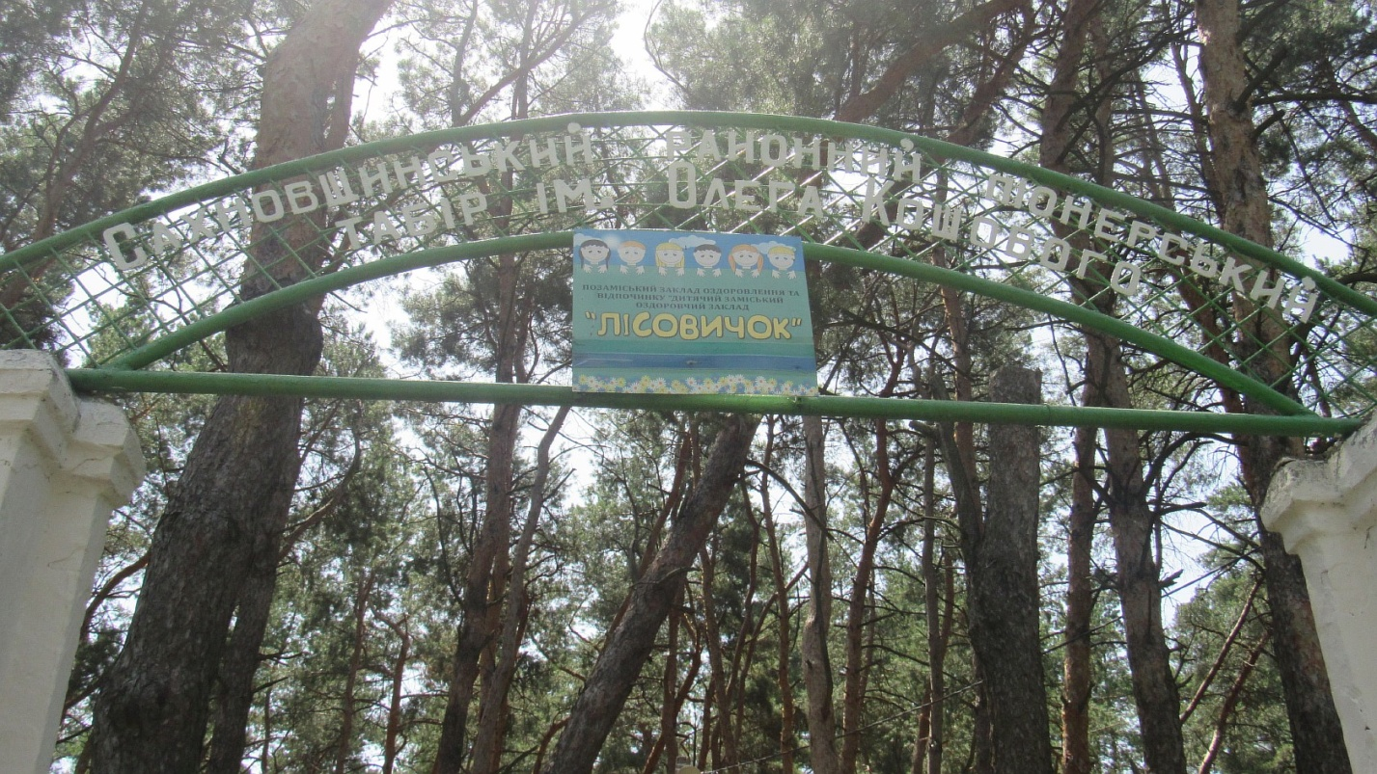

На тебе чекають:

Дозвілля та творчість

Спорт

Здорове харчування

Свіже повітря

Нові друзі

Незабутні враження

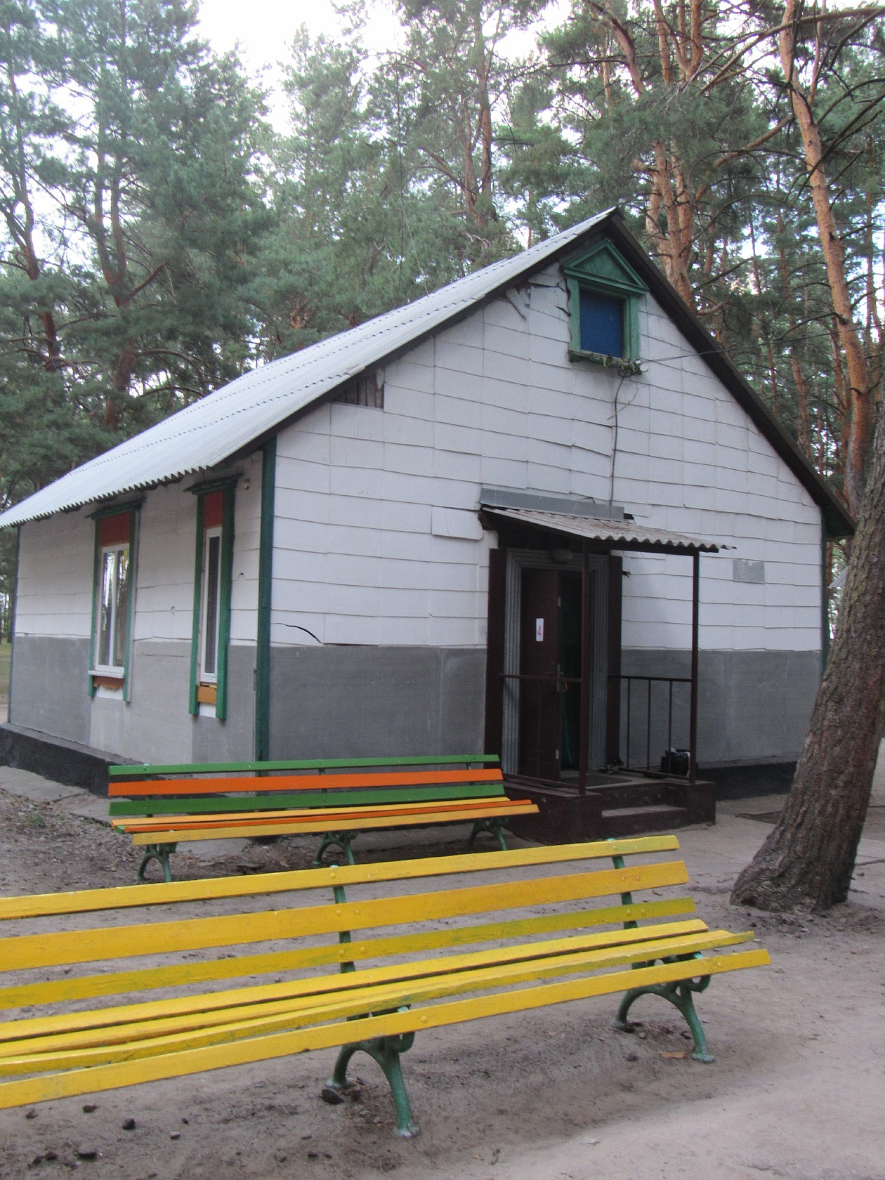
Гайда на прогулянку по території ДЗОЗ «Лісовичок»!

Будиночок для тебе!
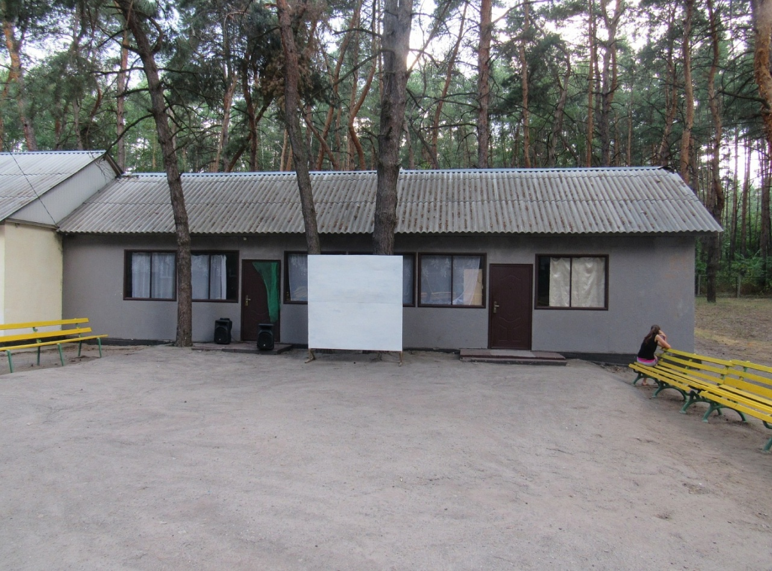

- Ігрова кімната, біля якої ми зустрічаємося на дискотеці увечері!

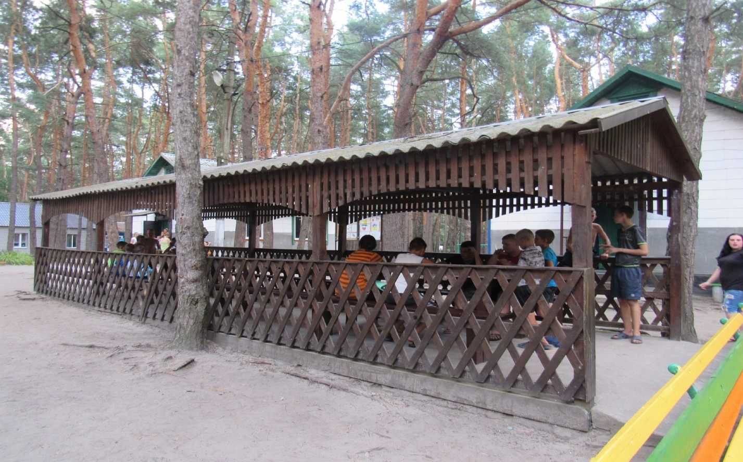

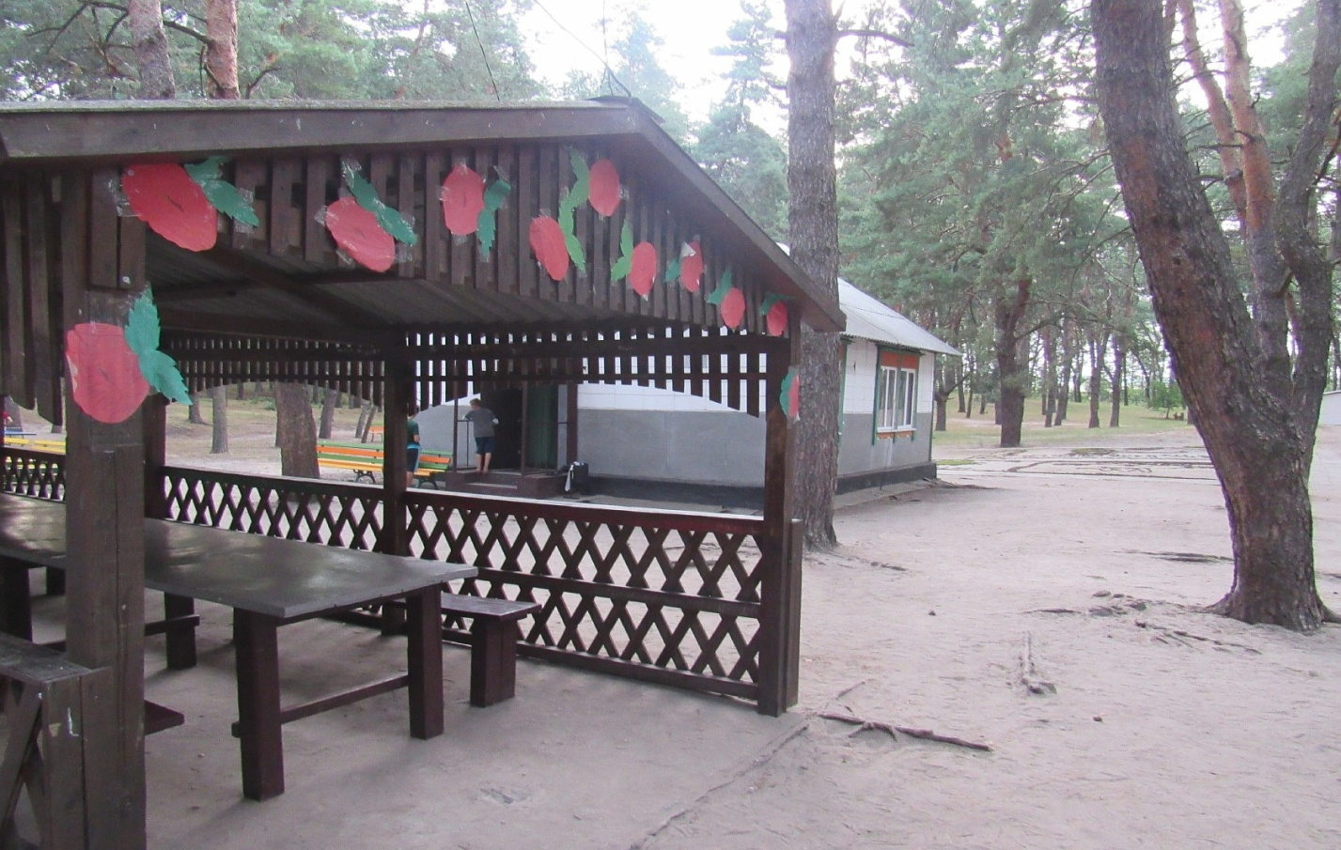
- Альтанка , тут ми граємо в настольні ігри, відпочиваємо з друзями, відвідуємо гурткові заняття.
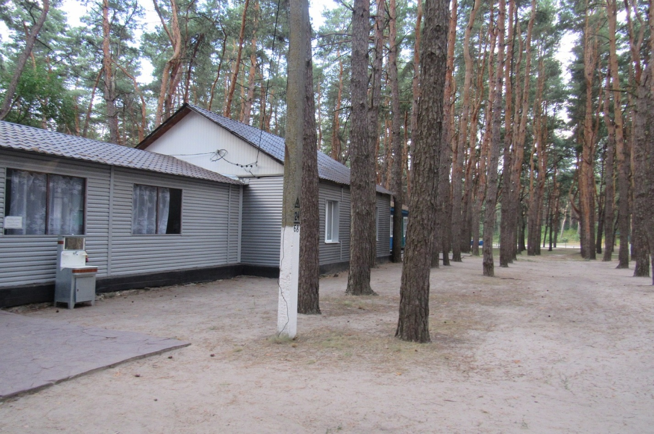

- Їдальня , те місце яке ніколи не набридає, єдине місце, де вихованці тихі-тихі, бо їдять смачні страви!
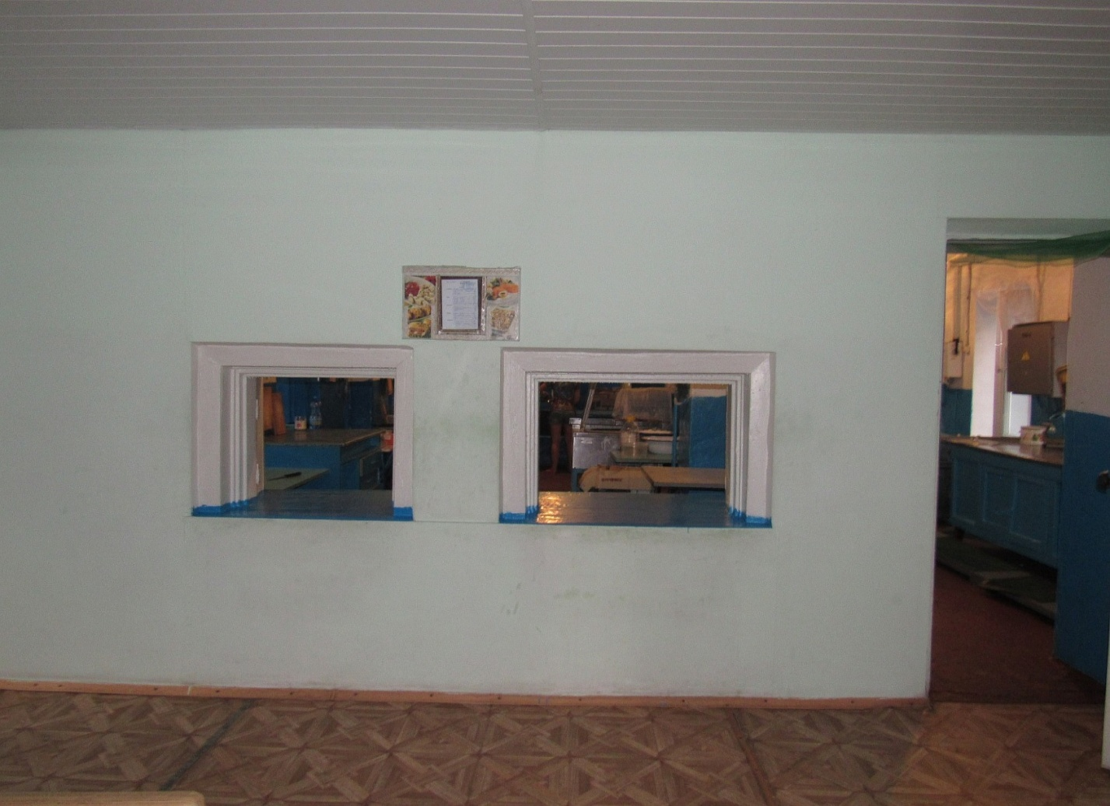
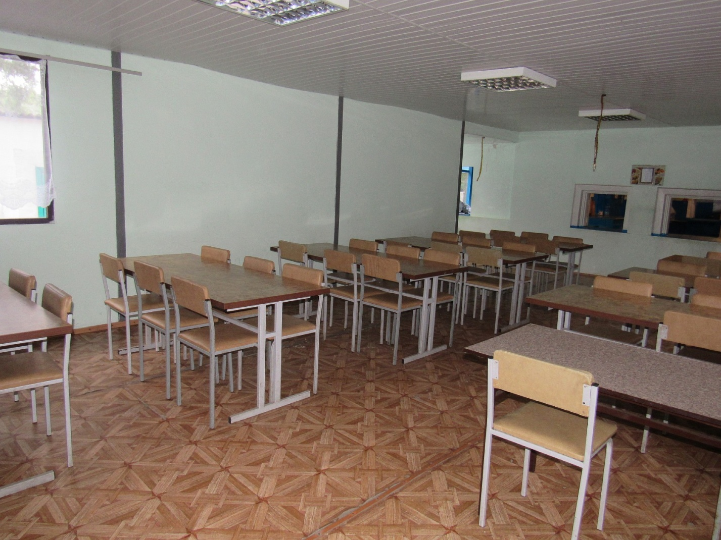
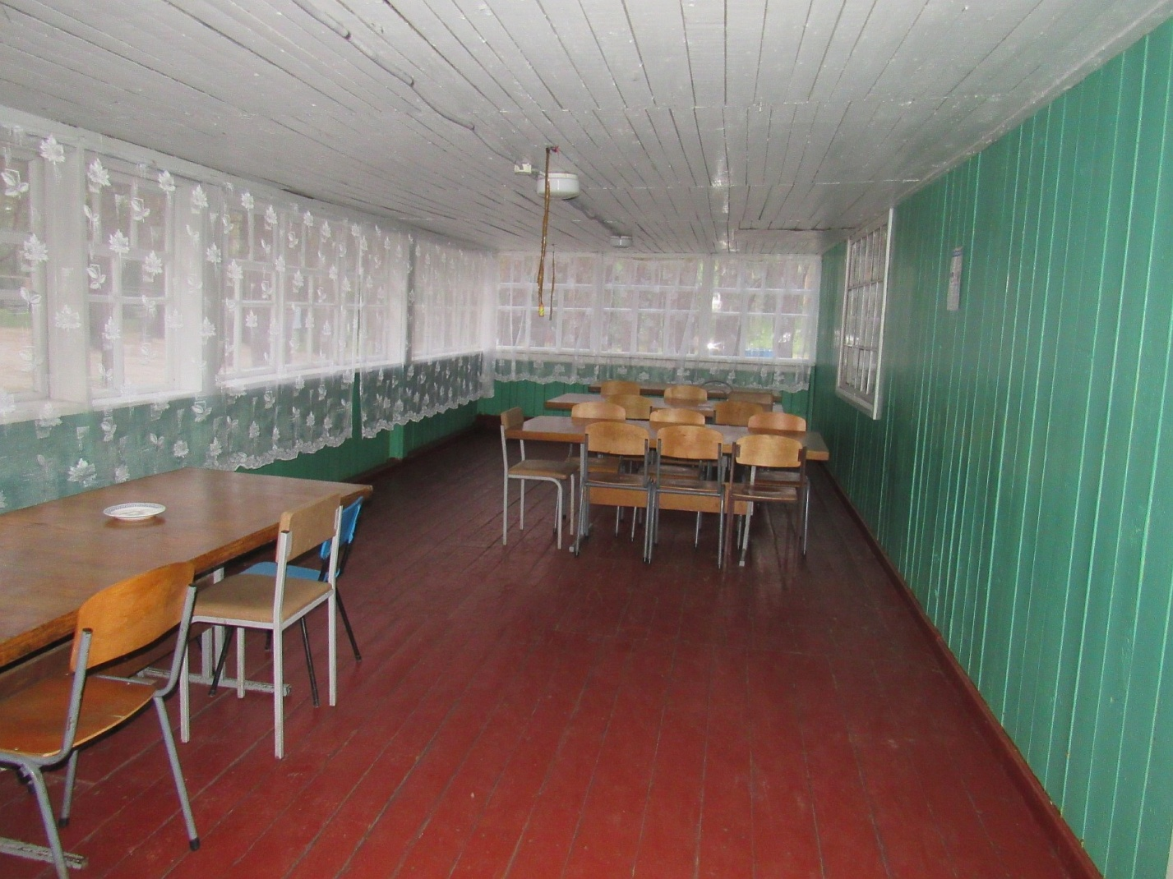
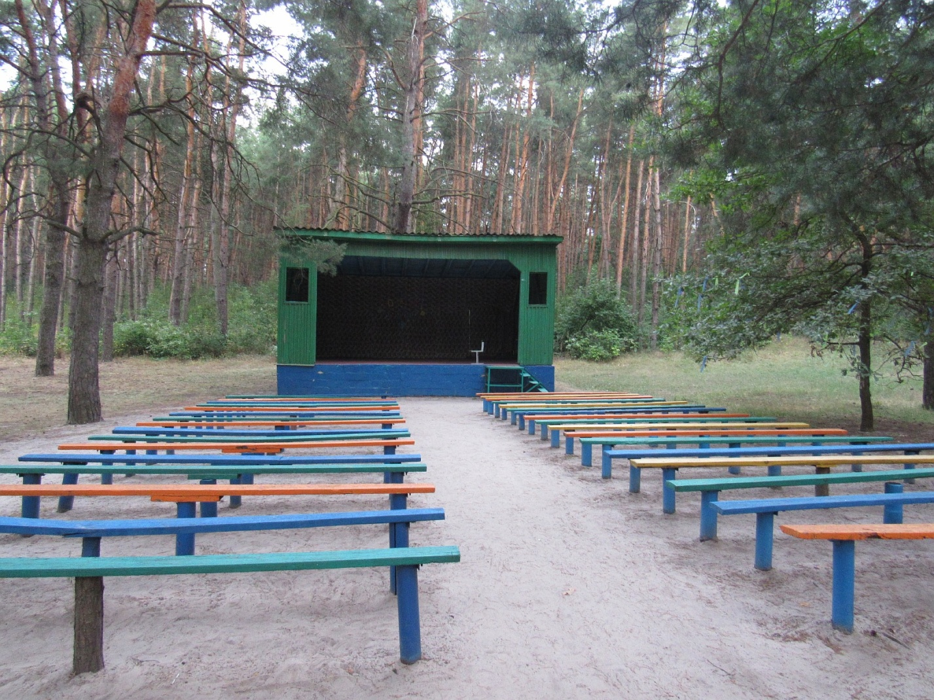

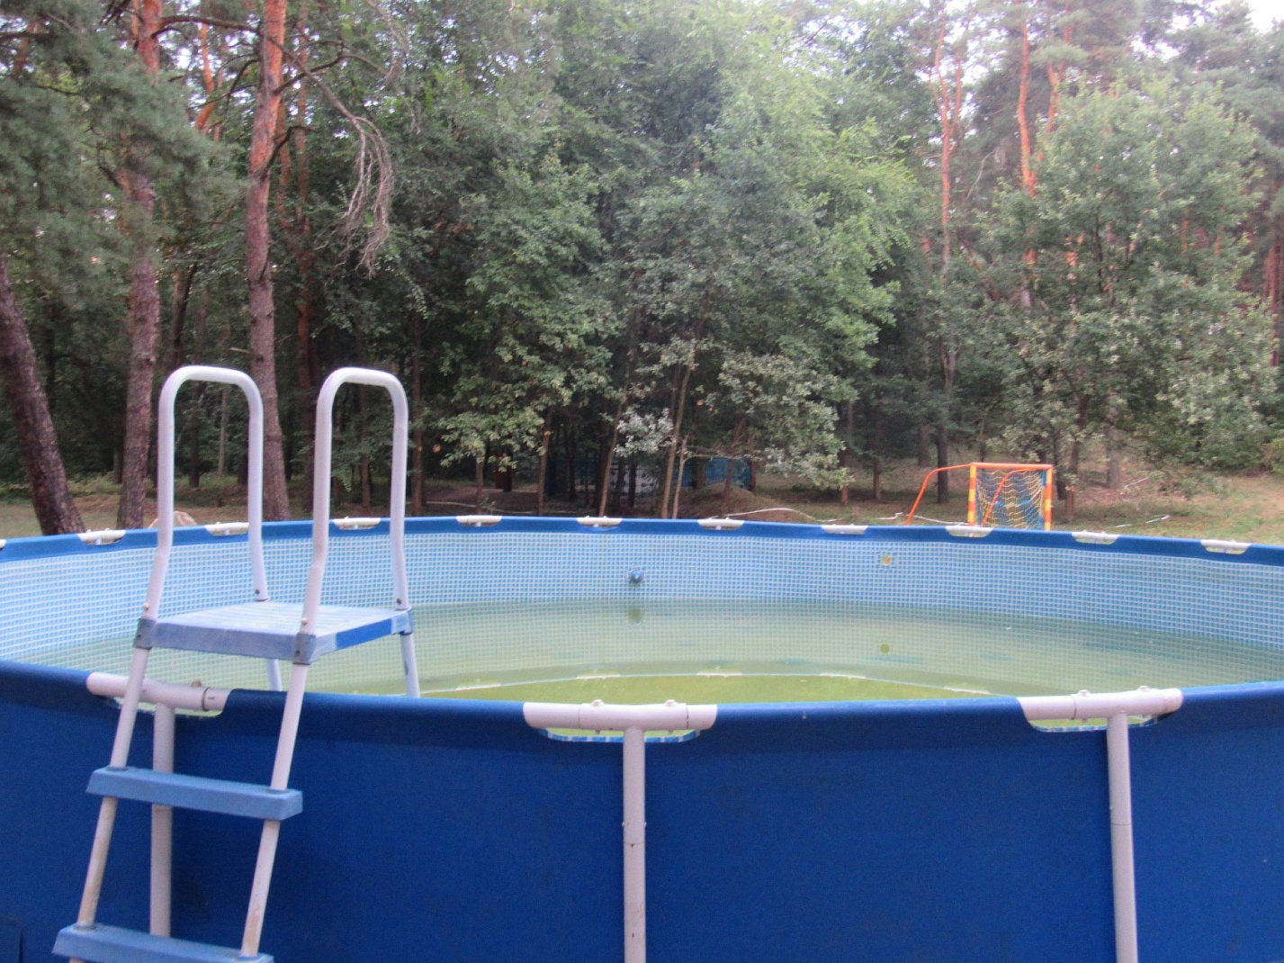
- Літній кінотеатр, тут ми показуємо свої таланти, вчимося не боятися сцени, а ще дивимося цікаві фільми та мультфільми.

- Басейн, в якому ми любимо купатися!

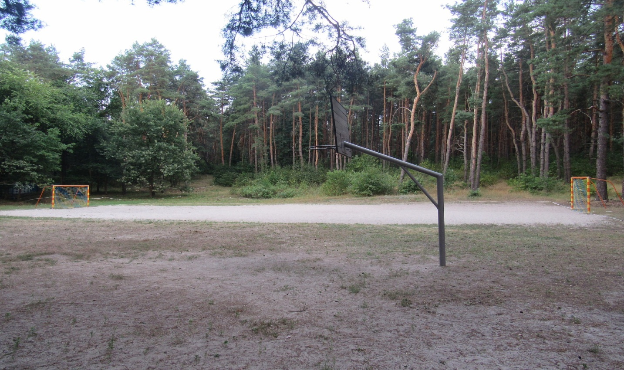

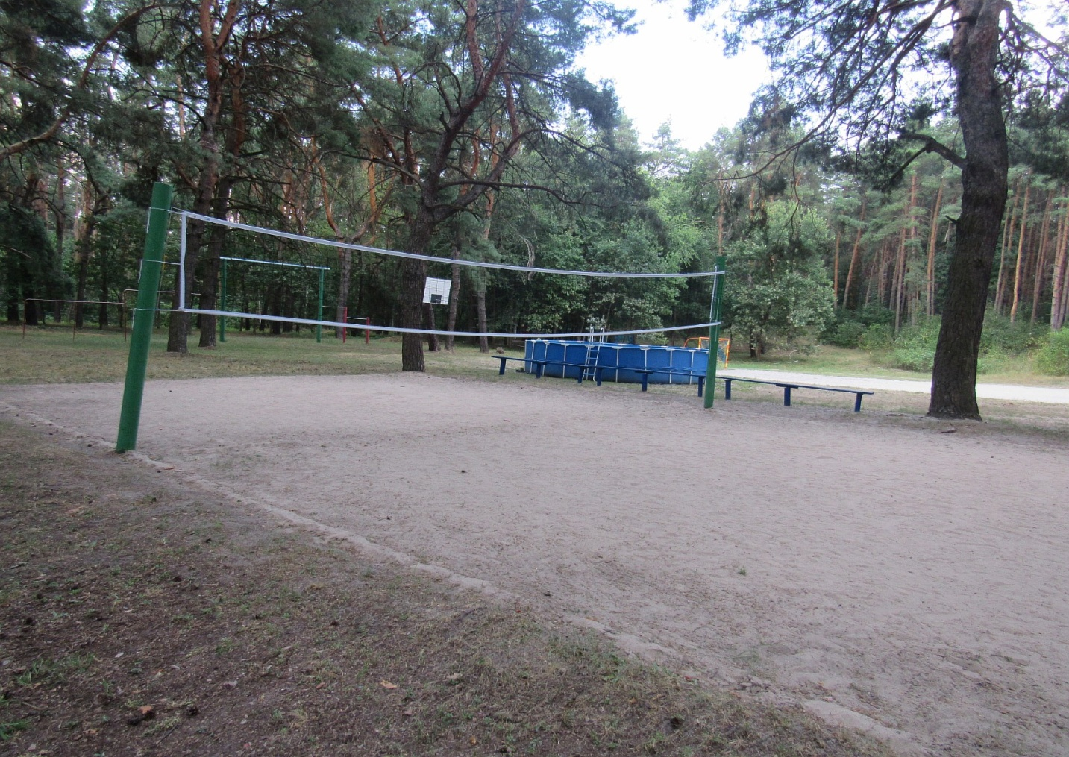
- Ігрові майданчики, де ми показуємо усі свої спортивні здібності та б’ємо
всі рекорди!

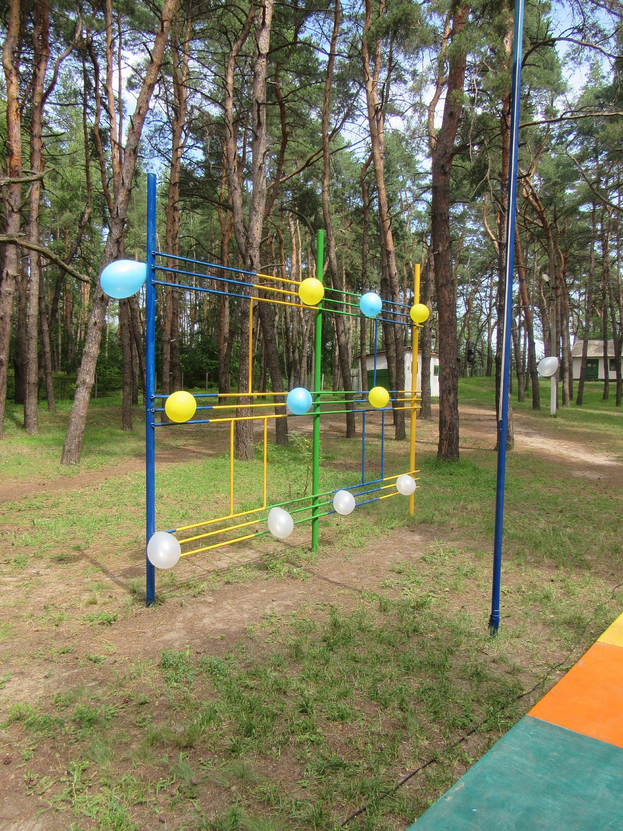

- Саме в цьому місці нас вітають на лінійці та дарують чудові подарунки!

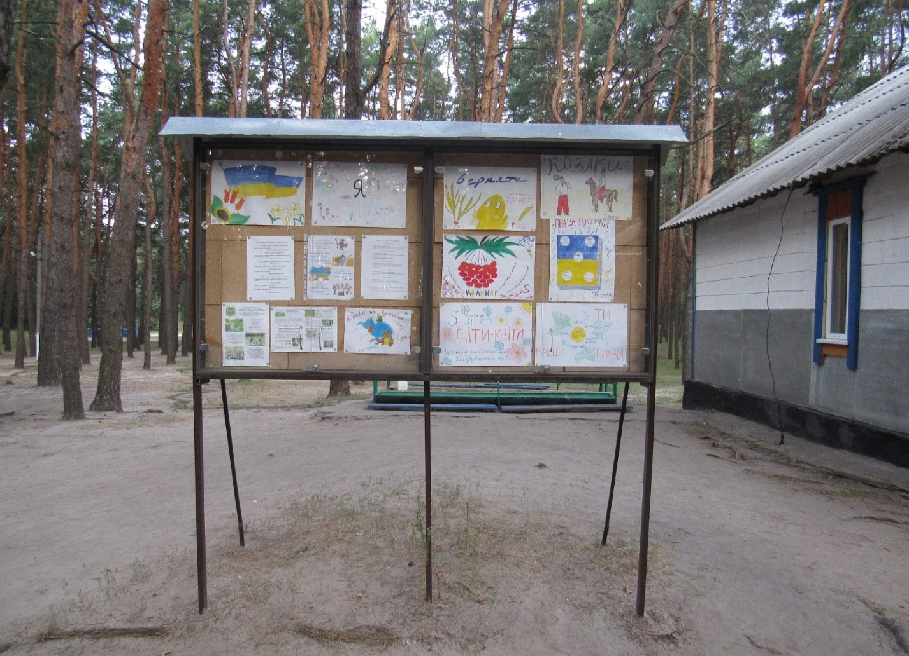
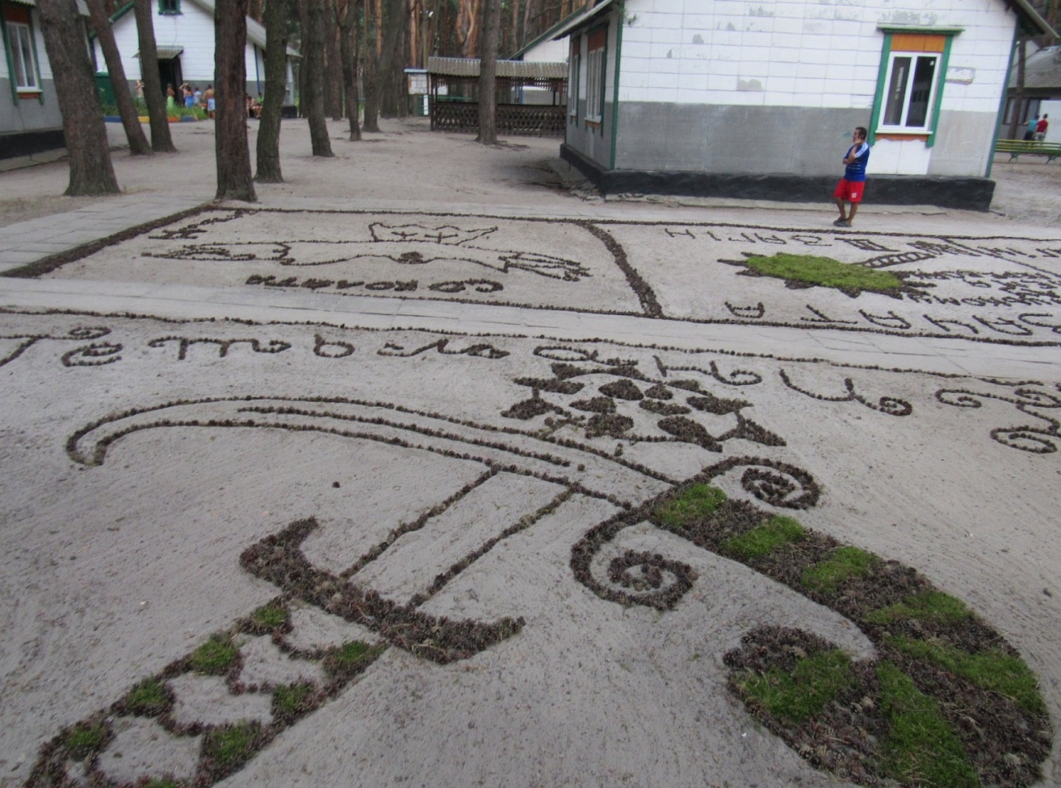

А це стенд кращих робіт –
переможців конкурсів.

Наші емблеми!

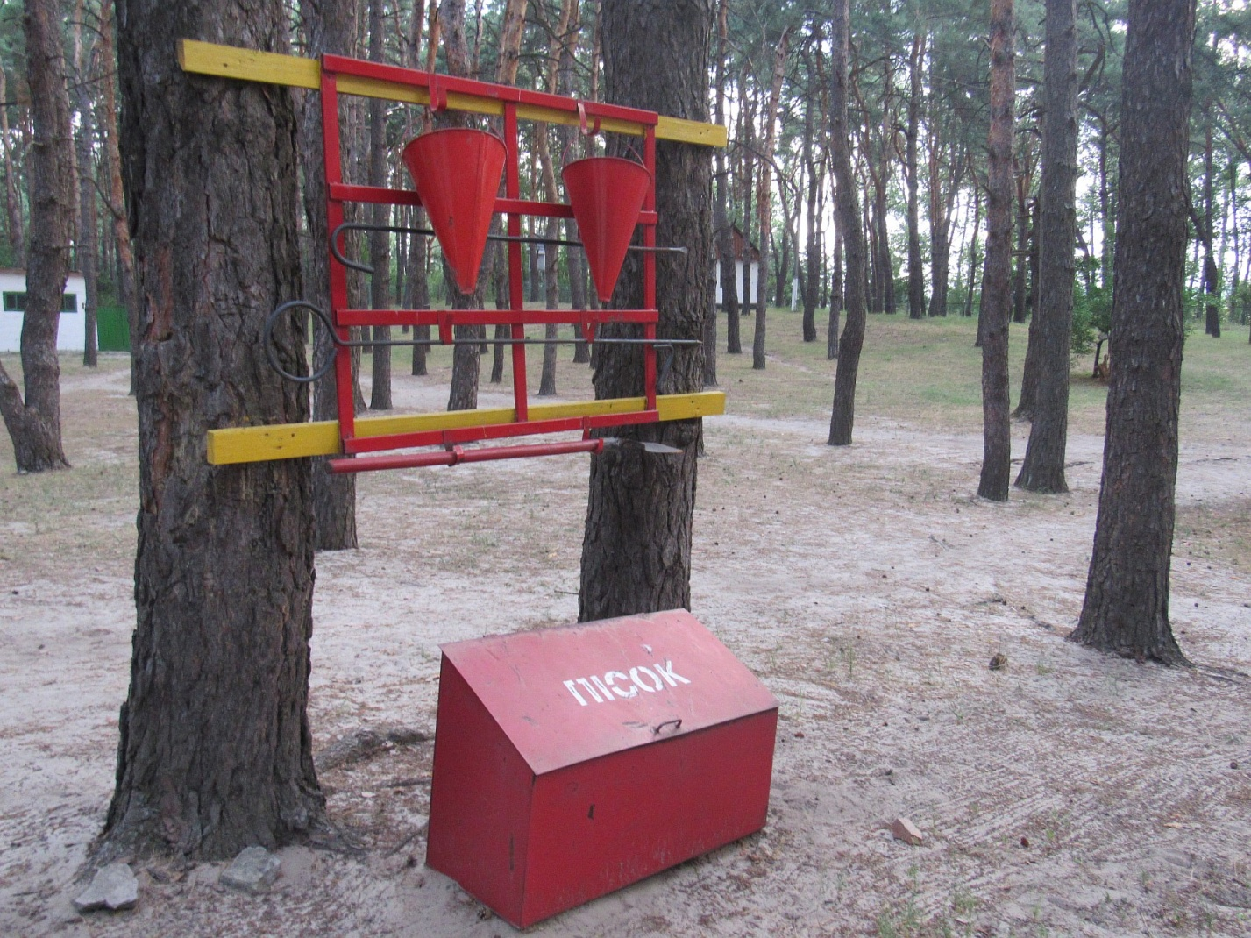

Не забуваймо про безпеку!

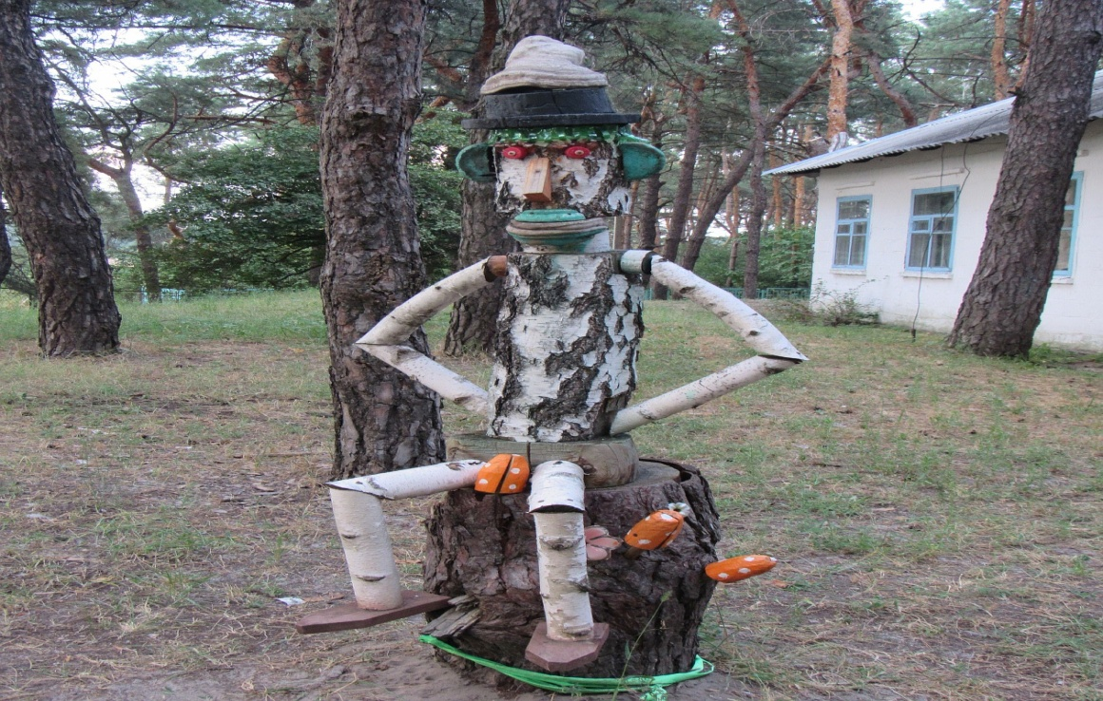

- Хвилинка сміху – таким вихованці уявили охоронця табору – Лісовичка)
«Лісовичок» об’єднує серця!
Хлопці та дівчата, що в перший день зовсім незнайомі, згодом стають найкращими друзями!
«Лісовичок» — це дружня атмосфера доброти та любові, щасливого сміху, непоборного духу, це місце в яке неодмінно хочеться повернутися знову і знову!
Тож, чекаємо на вас! Найкраще попереду!
тел. для довідок (05762) 3-21-36

